Муниципальное бюджетное общеобразовательное учреждение
«Успенская средняя общеобразовательная школа имени В.Н. Мильшина»
Орловская область, Ливенский район, с. Успенское, ул. Мильшина, д. 33«а»

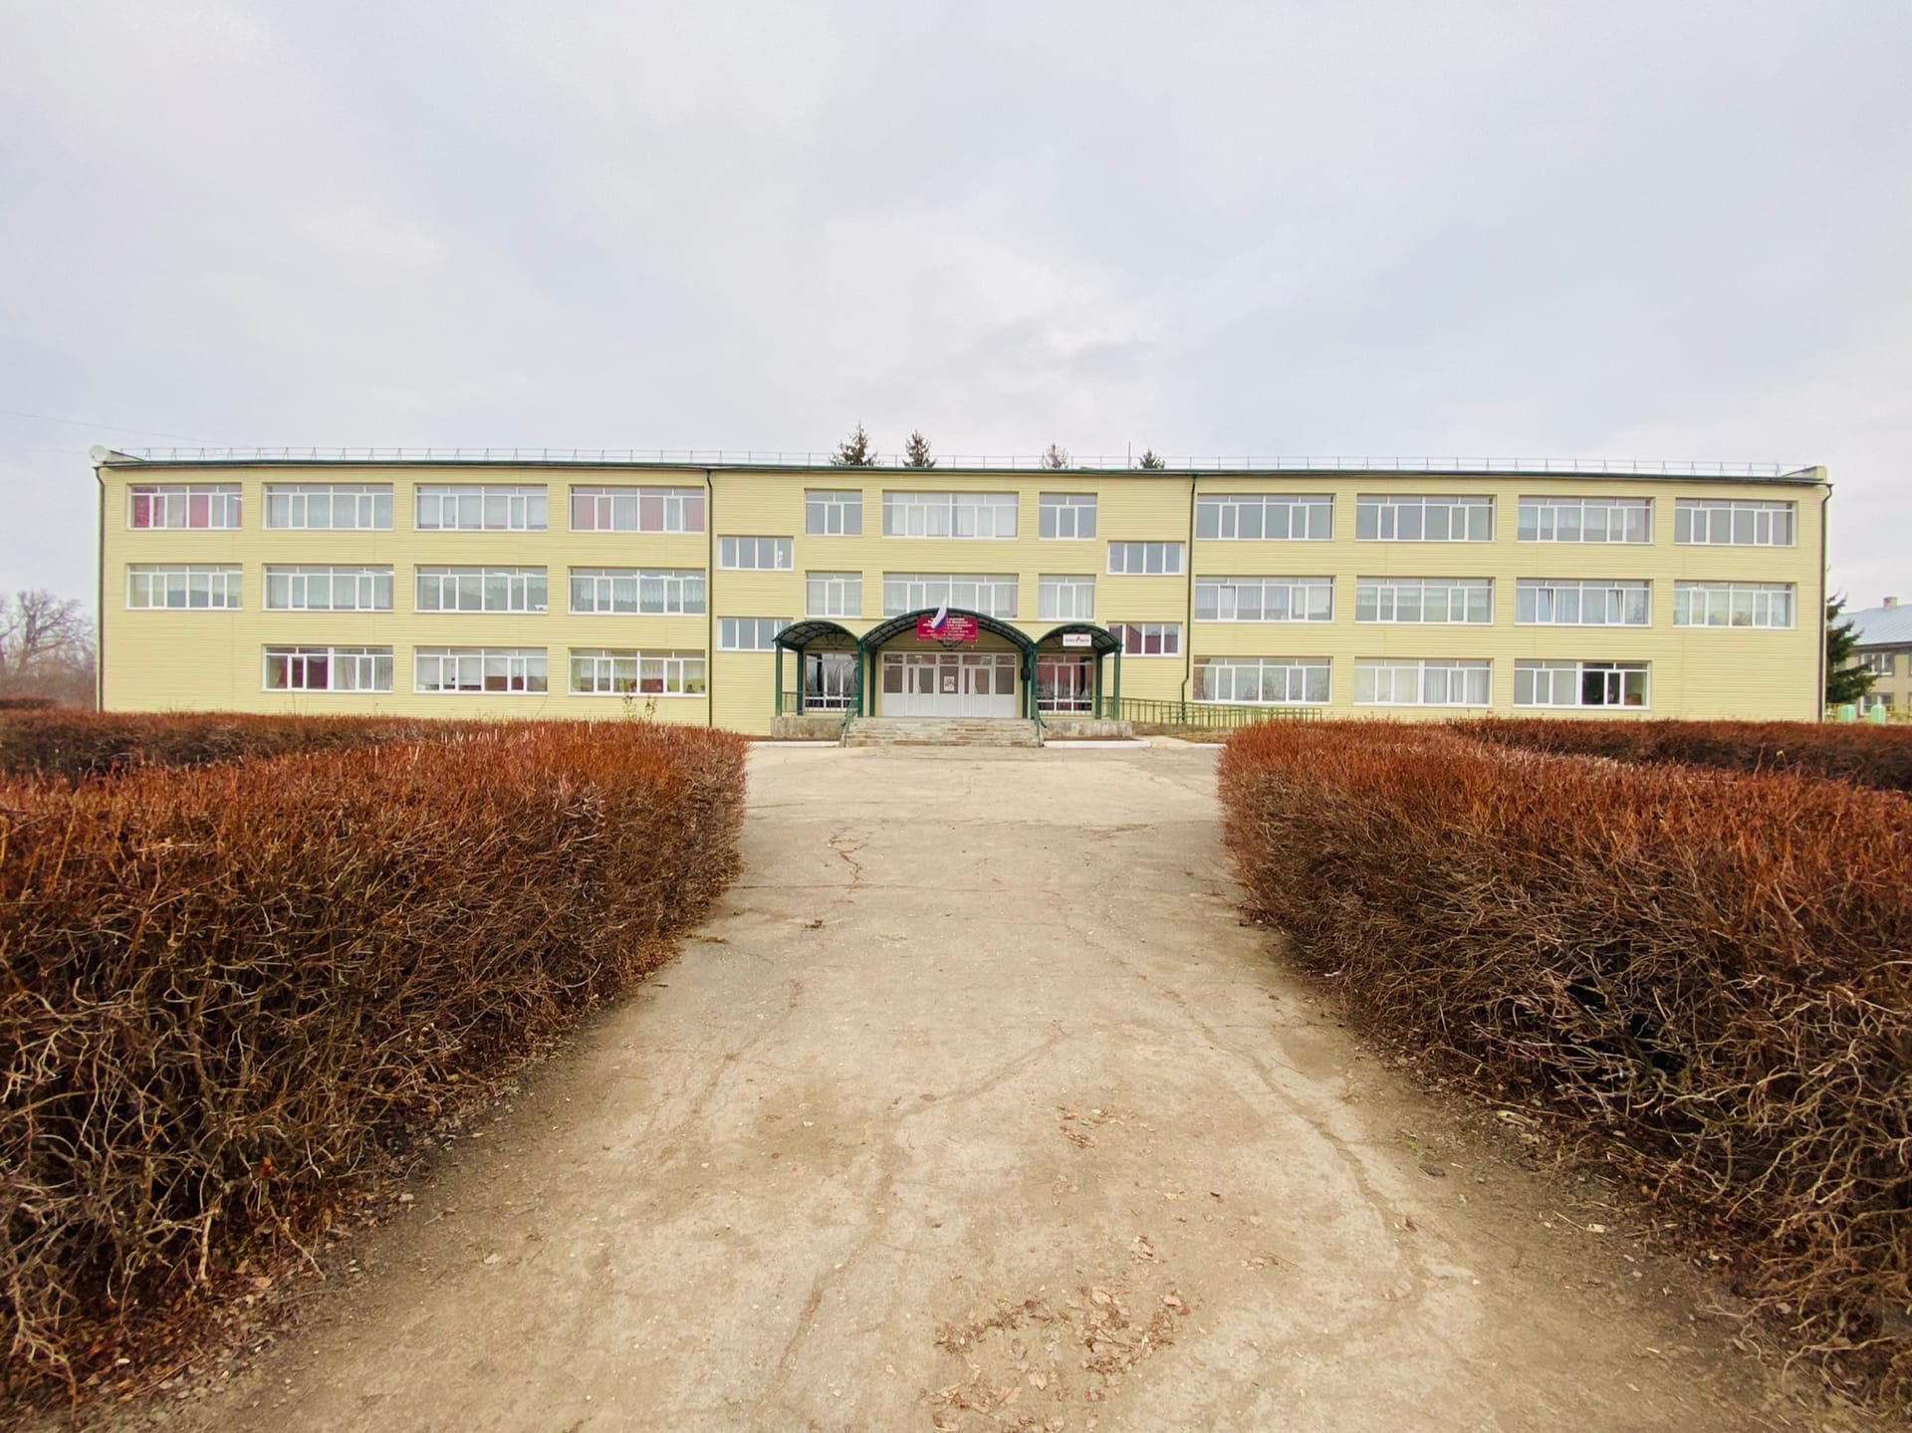

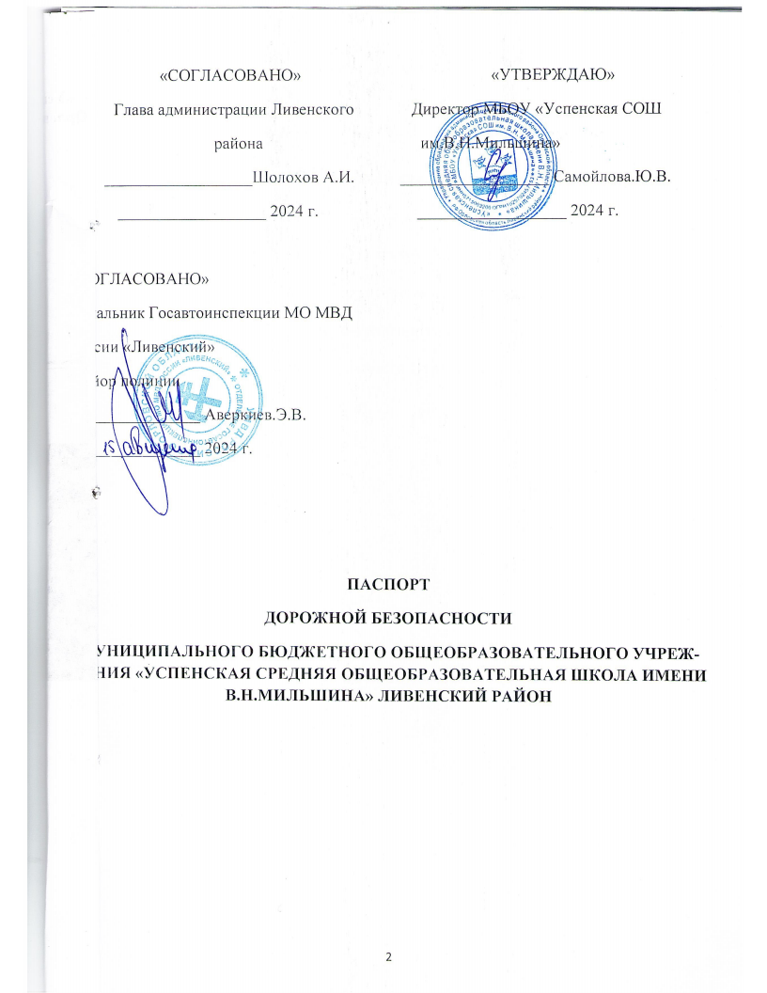
СОДЕРЖАНИЕ:

- Общие сведения.
- Типовые схемы организации дорожного движения.
- Информация об обеспечении безопасности перевозок детей специальным транспортным средством (автобусом).
- Система работы педагогического коллектива школы по профилактике детского дорожно-транспортного травматизма.
- Организация деятельности Отряда юных инспекторов движения
- Приложения.

I.Общиесведения.

Наименование ОУ | Муниципальное бюджетное общеобразовательное учреждение «Успенская средняя общеобразовательная школа им. В.Н. Мильшина»
Тип ОУ | Общеобразовательное учреждение
Юридический адрес | 303810 Орловская область, Ливенский район, с. Успенское, ул. Мильшина, д. 33-а
Фактический адрес | 303810 Орловская область, Ливенский район, с. Успенское, ул. Мильшина, д. 33-а
Директор ОУ | Самойлова Юлия Васильевна4-91-59 (рабочий), 89030293066
Методист | Ревякина Нина Николаевна 4-91-59 (рабочий), 89058562176(сотовый)
Преподаватель-организатор ОБЖ | Бахтин Михаил Николаевич , 89963494534(сотовый)
Ответственный по профилактике ДДТТ в МБОУ | Бахтин Михаил Николаевич 4 -91-59 (рабочий), 89536272150(сотовый) (Приказ директора школы № _69_ от 04.08.2022 г.).
Ответственные работники муниципального органа образования | Инженер по ТБ управления общего образования – Рославцев Александр Викторович рабочий тел.: 2-10-97; 8-953-612-11-84
Ответственные от Госавтоинспекции | Бахтина Наталья Николаевна  тел. 89192003071
Ответственные работники за мероприятия по профилактике детского травматизма | Бахтина Наталья Николаевна  тел. 89192003071
Ответственный работник дорожно-эксплуатационной организации, осуществляющей содержание ТСОДД. | Глава Галического сельского поселения Головин Александр Иванович  сот. тел. 8(953) 622 – 35 - 12
Количество учащихся в школе | 151 учащихся
Наличие уголка по БДД | Имеется в фойе на 1 этаже
Наличие класса по БДД | Не имеется
Наличие отряда ЮИД | Создан отряд «Юных инспекторов движения» (10 человек). (Приказ директора школы № _68_ от 01.08.2024 г.).
Наличие автогородка (площадки) по БДД | отсутствует
Наличие автобуса в ОУ | отсутствует
Владелец автобуса | МБОУ «Успенская СОШ им.В.Н.Мильшина»
Время занятий в школе | 8.15 – 14.25 час.
Время внеклассной работы | 14.35 – 17.00 час.

Оперативный дежурный администрации района | 2-18-38
Дежурный пожарной охраны (служба спасения 01) | 01,2-31-90  (101,112 сот.)
Дежурный полиции | 02, 7-20-75
Диспетчер пассажирских автотранспортных перевозок | 2-23-82, 2-15-68
Сотрудники ФСБ | 2-32-22

II. Типовые схемы организации дорожного движения.

План-схема района расположения образовательного учреждения, пути движения транспортных средств и детей.

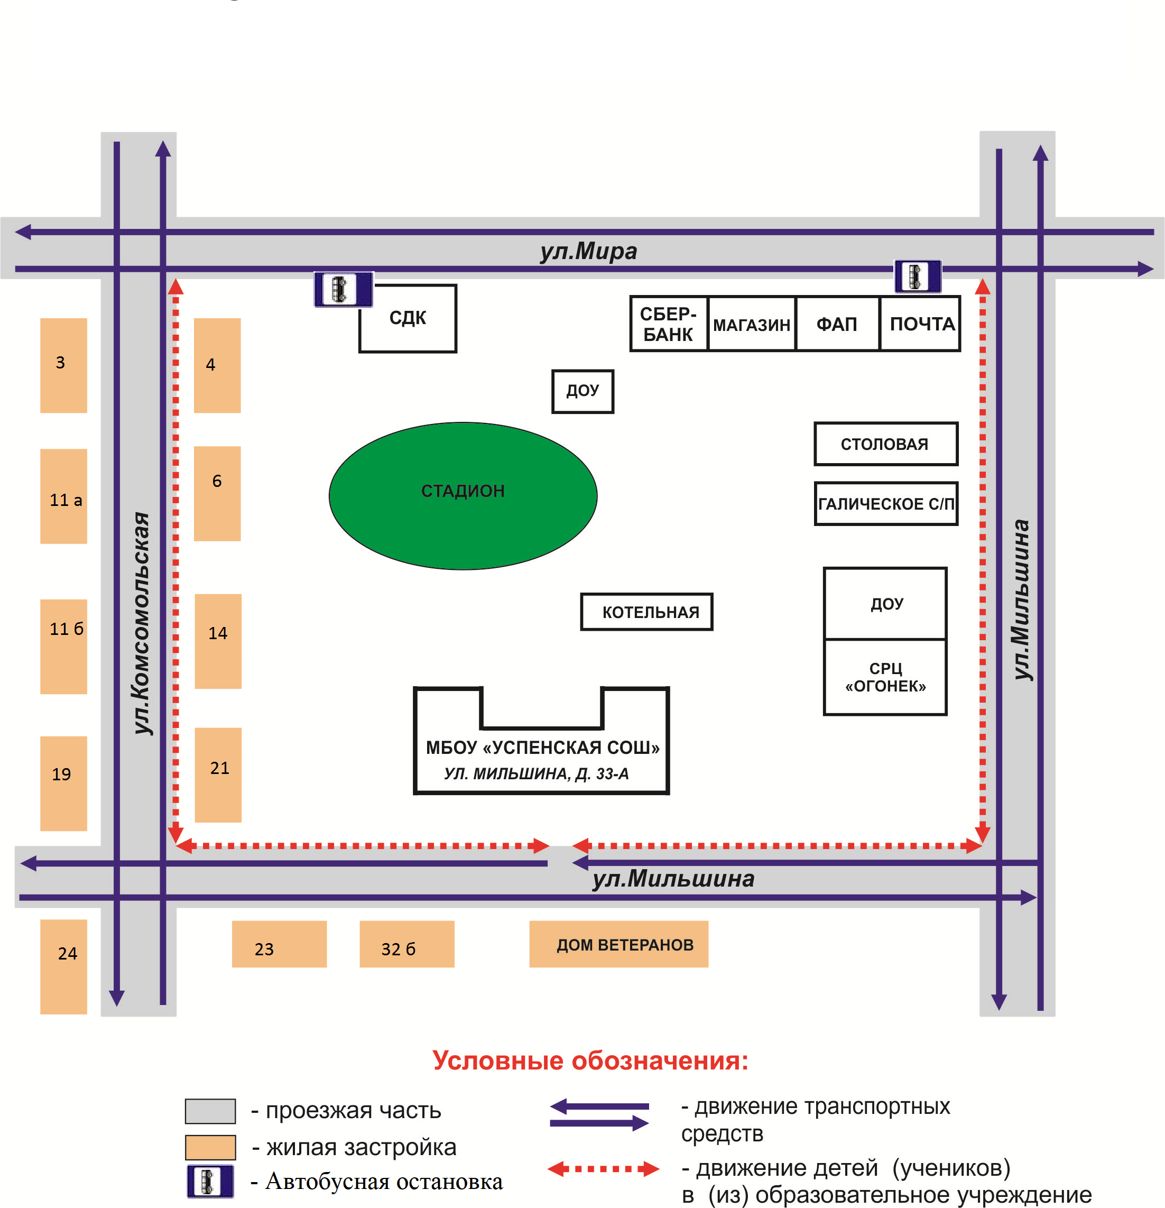

Маршрут движения организованных групп детей от ОУ к стадиону, по пришкольной территории.

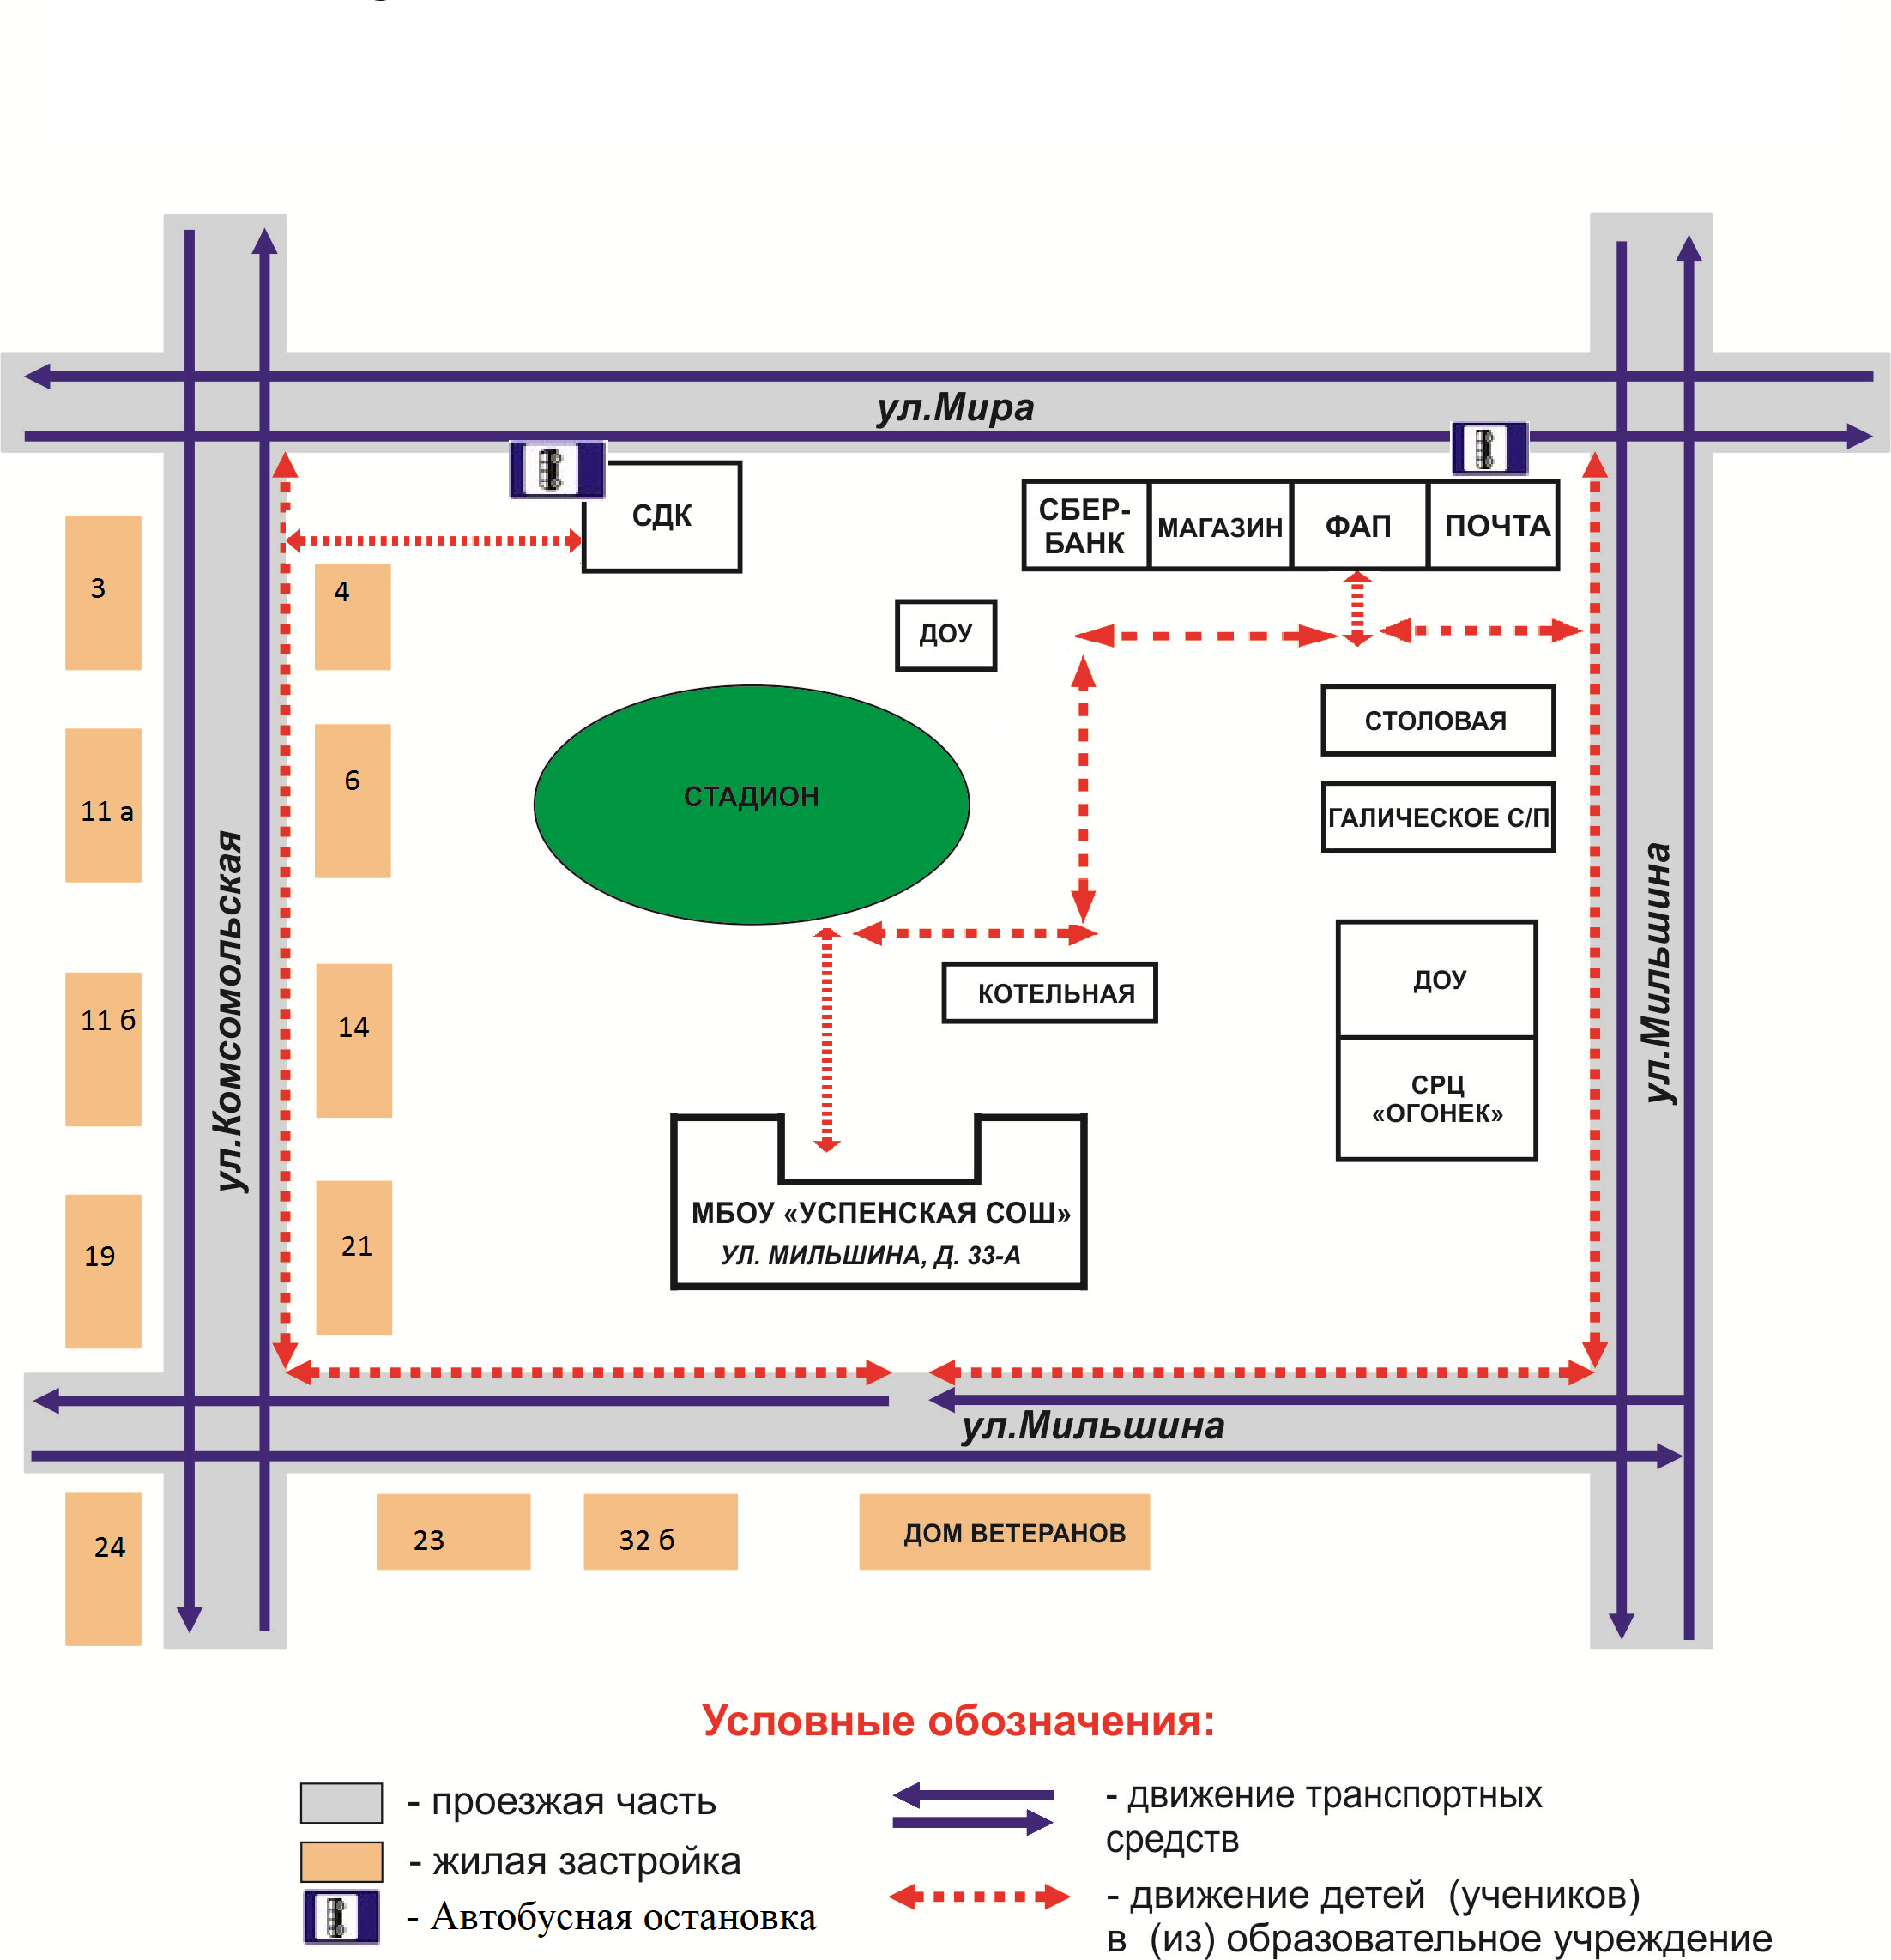

Пути движения транспортных средств к месту погрузки/разгрузки и

рекомендуемые пути передвижения детей по территории образовательного учреждения.

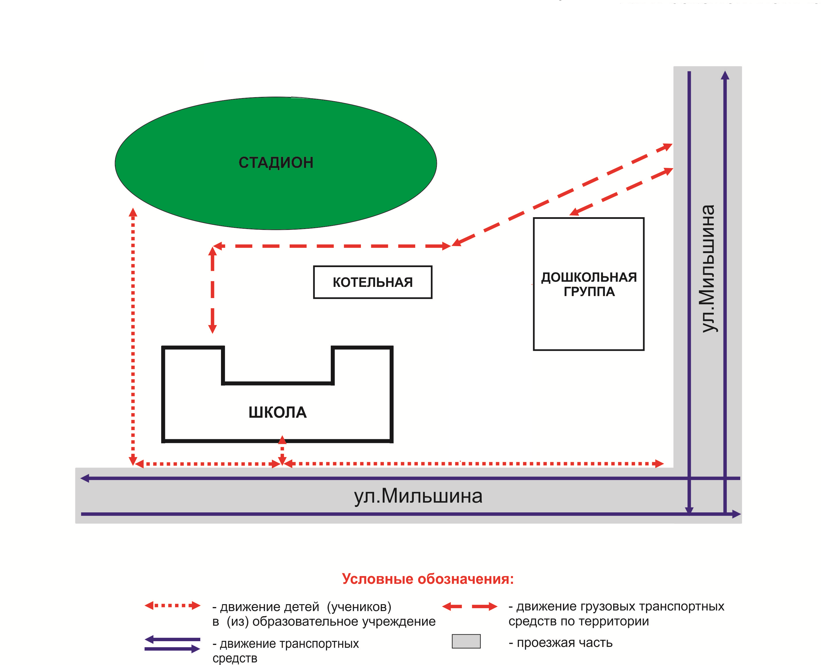

План-схема пути движения транспортных средств и детей при проведении дорожных ремонтно-строительных работ вблизи образовательного учреждения.

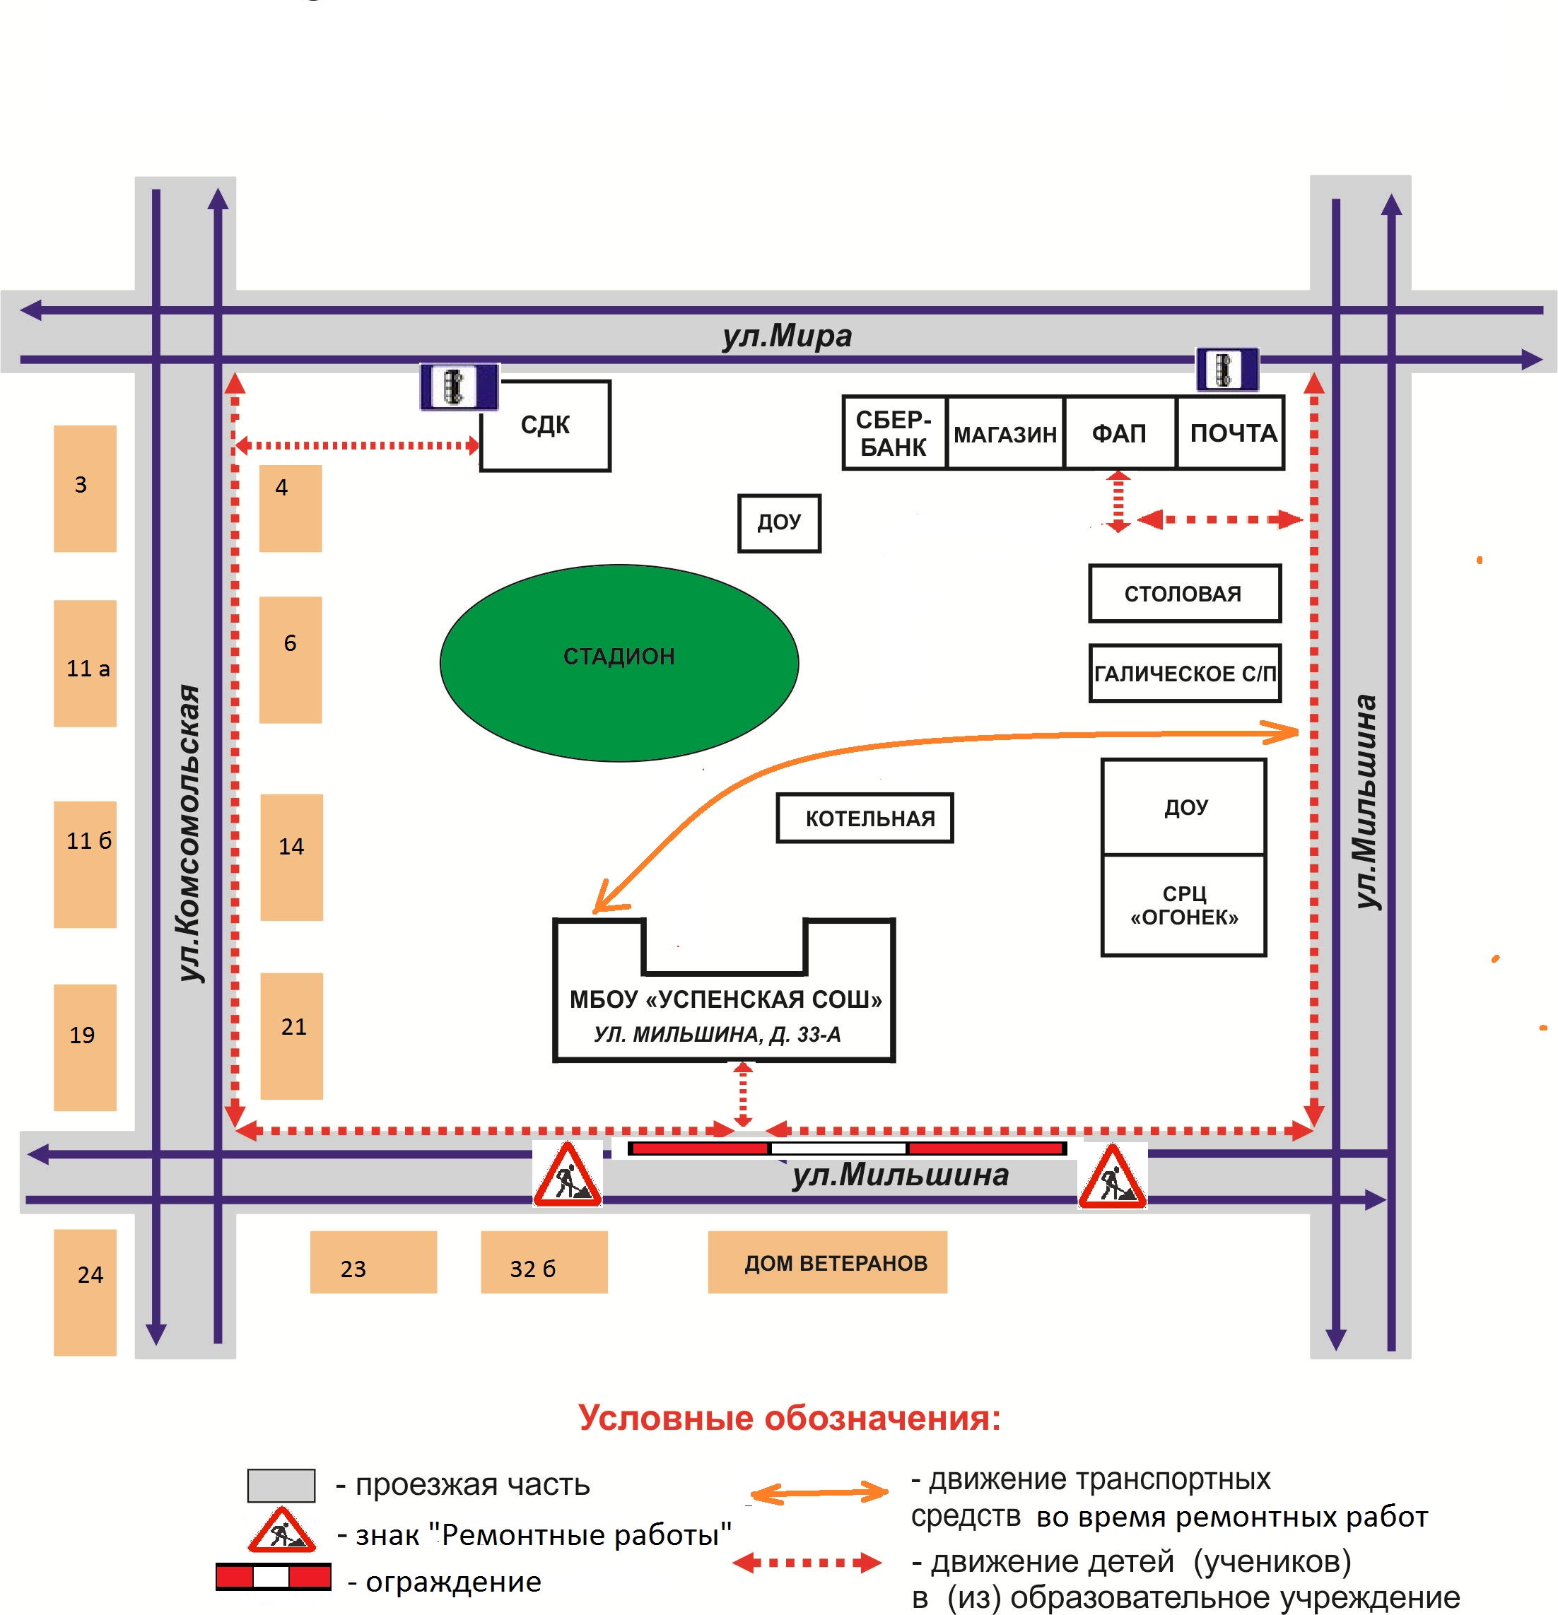
III. Информация об обеспечении безопасности перевозок детей специальным транспортным средством (автобусом).
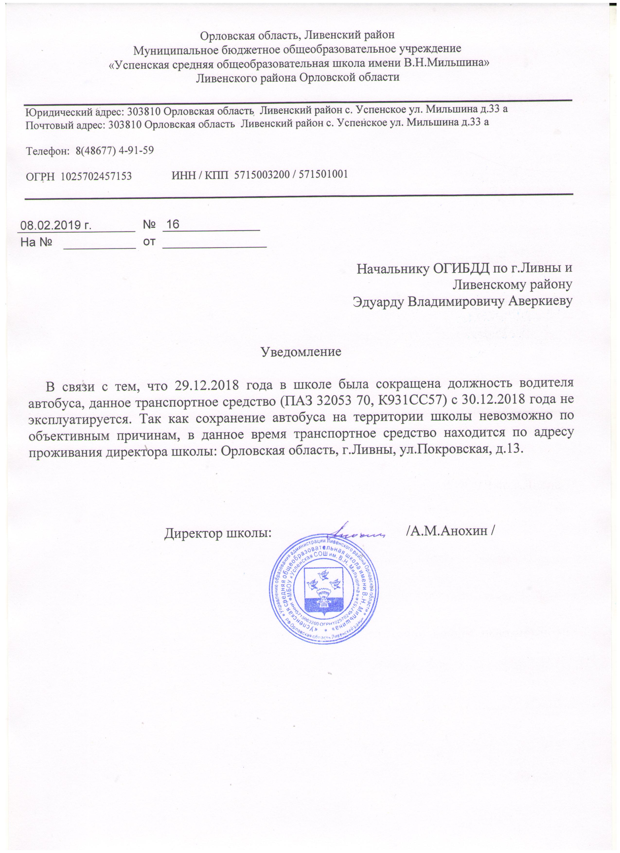

IV. Системаработыпедагогического коллектива школы
попрофилактикедетскогодорожно-транспортноготравматизма.

1. Организация работы по профилактике детского дорожно-транспортного травматизма.
Вопрос организации работы по профилактике детского дорожно-транспортного травматизма на сегодняшний день остаётся одним из самых важных. Это обусловлено трагической статистикой. Необходимо осознавать, что количество несчастных случаев на дороге в нашей стране во много раз превышает показатели развитых стран. Решение этой задачи предполагает формирование у обучающихся устойчивых навыков безопасного поведения на улицах и дорогах с помощью изучения Правил дорожного движения и их практической отработки в урочной и внеурочной деятельности. Работа по профилактике дорожно-транспортного травматизма в МБОУ «Успенская СОШ имени В.Н. Мильшина» строится согласно утверждённому плану на учебный год. Занятия по правилам дорожного движения проводятся с 1 по 11 классы на классных часах, включая темы по безопасности дорожного движения и оказанию первой медицинской помощи. На изучение Правил дорожного движения в 1-4 классах выделяется по 10 часов в год в каждом классе, а 5- классах – по 3 часов в каждом классе в год; 6 классе 3 часа в год;7 классе 4 часа в год;8 классе 4 часа в год;9 классе 3 часа в год. В 5-9 классах отдельные темы включены в курс основ безопасности жизнедеятельности.
Обучение правилам дорожного движения проводится по Учебной программе по обучению Правилам дорожного движения для 1-9 классов общеобразовательных школ. В рамках классных часов (9 часов в год в каждом классе) в 1-11 классах ежемесячно классные руководители проводят классные часы по ПДД. Для каждого класса разработана тематика проведения классных часов по ПДД. В кабинете ОБЖ имеются в наличии электронные версии программ и фильмов по ПДД. На протяжении учебного года ведётся информационно-разъяснительная работа с родителями, примером этому могут быть проведённые родительские собрания «Безопасный маршрут школьника», В школе действует ЮИДовское движение. Отряд насчитывает 11 человек. Руководит отрядами штаб ЮИД, который возглавляет Поздняков Никита Павлович. Традиционные мероприятия проводимые отрядами ЮИД: отработка безопасного маршрута «Дом – Школа - Дом». Викторина по ПДД. Конкурс плакатов и аппликаций по ПДД 2-11 классы.

2.Основные направления школьной программы по ДДТТ.

Цели и задачи программы.
1.Сохранение жизни и здоровья детей.
2. Создание необходимых условий для обеспечения непрерывного воспитательного процесса в области безопасности дорожного движения.
3. Создание у детей стереотипов безопасного поведения на улице.
4. Обучение основам транспортной культуры.
5. Привлечение внимания общественности к проблеме безопасности на дороге.
Ожидаемый результат.
Совершенствование профилактической работы по ПДД в школе:
- формирование навыков правильного поведения детей;
- предотвращение детского дорожно-транспортного травматизма.
Направление деятельности.
Тематические классные часы:
- лекции, познавательные игры;
- конкурсы рисунков, плакатов, стихотворений;
- совместная работа с учреждениями здравоохранения и ГИБДД;
- обучение учащихся оказанию первой медицинской помощи.
Организационная работа.
Обновление положений конкурсов, соревнований:
- разработка положений новых конкурсов;
- обновление уголков безопасности;
- организация проведения открытых уроков и внеклассных мероприятий по ПДД;
- организация проведения игровых и обучающих программ по ПДД.
Инструктивно- методическая работа.
- Проведение совещаний для педагогов, родителей по ПДД;
- консультации для педагогов, родителей, обучающихся;
- разработка методических рекомендаций;
- распространение информационных листков, бюллетеней;
- обновление инструкций по проведению инструктажа с детьми и подростками о безопасности дорожного движения;
- создание школьной видеотеки по ПДД.
Массовая работа:
- проведение конкурсов, праздников, соревнований по ПДД;
- тестирование по ПДД;
- конкурсы рисунков, аппликаций;
- соревнования юных велосипедистов;
- проведение классных часов по профилактике ДДТТ;
- конкурсы методических разработок по профилактике дорожно-транспортного травматизма.
Мероприятия, запланированные программой.
Месячник по проведению Всероссийской операции «Внимание дети».
Составление маршрута движения учащихся из дома в школу и обратно.
Общий сбор отряда ЮИД.
Классные часы по правилам дорожного движения.
День здоровья.
День защиты детей.
Административное совещание «Об организации профилактической работы в школе с детьми по ПДД».
Семинар с классными руководителями по вопросу организации работы по изучению ПДД.
Обновление классных уголков безопасности «Дети и дорога».
Распространение листовок и брошюр по ПДД .
Соревнования «Безопасное колесо».
Месячник по ПДД.
Встреча с сотрудником ГИБДД.
Родительскиесобранияповопросампрофилактики ДТП.

План мероприятий по профилактике детского дорожно-транспортного травматизма.

№  п/п | Мероприятия | Сроки | Ответственные | Класс
1 | Профилактические мероприятия в рамках рейда «Снова в школу!»:  «Велосипедист на дороге»,  «Маленький пешеход»,  «Пешеходный переход» (тематические классные часы) | Сентябрь | Преподаватель – организатор ОБЖ  Бахтин МН.,  Классные руководители | 1-11
2 | Рейд «Осенние каникулы»:  беседы «Безопасное поведение на дорогах. Правила дорожного движения». | Предпоследний или последний день перед каникулами | Классныеруководители | 1-11
3 | Беседа «Знай правила дорожного движения, как таблицу умножения». | Декабрь | Преподаватель – организатор ОБЖ  Бахтин М.Н. | 1-11
4 | Рейд «Зимние каникулы»:  беседы по предупреждению травматизма на дорогах в зимнее время года. | Последняя неделя декабря | Классныеруководители | 1-11
5 | Викторина «Угадай знак дорожного движения». | Январь | Учителя начальных классов | 1-4
6 | «Как правильно надо переходить дорогу»; «Назначение светофоров, сигналы транспортного и пешеходного светофоров»;  «Опасность проведения игр на проезжей части улицы»  «Опасные ситуации на дорогах. Как себя вести в ЧС» | Февраль | Классные руководители | 1-11
7 | Рейд «Весенние каникулы»:  «Культура поведения на дорогах». | Март | Классные руководители | 1-11
8 | Встреча с сотрудником ГИБДД «ПДД для велосипедистов, скутеров, железной дороги». | Апрель | Зам.директора по ВР Дорохова Н.А. | 1-11
9 | Участие в конкурсе «Безопасное колесо». | Апрель-май | Преподаватель – организатор ОБЖ  Бахтин М.Н. | 3-5
10 | Рейд «Летние каникулы»:  Классные часы «ПДД не забывай». | Последняя неделя мая | Классные руководители | 1-11
11 | «Профилактика ДДТТ и соблюдение правил дорожного движения». | В течении года | Преподаватель – организатор ОБЖ  Бахтин М.Н.,  классные руководители | 1-11
12 | Тематические вопросы на родительских собраниях:  «Профилактика ДДТТ и соблюдение правил дорожного движения».  «Правила личной безопасности для учащихся – создание и корректировка индивидуальных маршрутных листов.«Ваш пассажир – ребенок», «Роль семьи в профилактике дорожного травматизма. Особенности зимнего периода в профилактике дорожного травматизма». | В течении года | Администрация школы,  классныеруководители

Перспективный план совместных мероприятий МБОУ «Успенская СОШ им. В.Н. Мильшина» и ОГИБДД

№ | Содержание работы | Срок исполнения | Ответственный
- Работа с кадрами
1 | Организовать работу объединения ЮИД на базе МБОУ «Успенская СОШ им.В.Н.Мильшина» | В течение года | Преподаватель-организатор ОБЖ
2 | Разработка и согласование Плана совмест-ных мероприятий МБОУ «Успенская СОШ им.В.Н.Мильшина» и ОГИБДД МО МВД РФ «Ливенский» по предупреждению детского до-рожно-транспортного травматизма на учебный год. | Август | Директор
3 | Назначении общественного инспектора по безопасности дорожного движения | Сентябрь | Директор
4 | Разработка маршрута безопасности дом – школа – дом с учащимися начального блока | Сентябрь | Преподаватель-организатор ОБЖ
5 | Разработка памяток безопасного поведе-ния учащихся на дороге в черте с. Успенское, в зимнее время, в темное время суток | В течение года | Преподаватель-организатор ОБЖ, классные руководители
6 | Беседа - напоминание «Минутка безопасности» | В течение года | Преподаватель-организатор ОБЖ, классные руководители
7 | Оформление уголка безопасности | Сентябрь | Преподаватель-организатор ОБЖ
8 | Викторина по правилам дорожного движения | Январь | Преподаватель-организатор ОБЖ
9 | Конкурс рисунков «Осторожно, дорога!» | Февраль | Преподаватель-организатор ОБЖ
10 | Конкурс «Безопасное колесо» | Апрель | Преподаватель-организатор ОБЖ
11 | Акция «Внимание - дети» | Май | Преподаватель-организатор ОБЖ
12 | Мероприятия «Самая заметная школа по ПДД» | Сентябрь | Преподаватель-организатор ОБЖ
2. Организационно-педагогические мероприятия.
1 | Оформление выставки материалов и посо-бий по ПДД и профилактике ДДТТ в до-школьной группе МБОУ «Успенская СОШ им.В.Н.Мильшина» | В течении года | Преподаватель-организатор ОБЖ, воспитатели. Сотрудники ОГИБДД
2 | Встреча с сотрудниками ГИБДД «ПДД для пешеходов и велосипедистов». | Май | Зам. директора по воспитательной работе.
3 | Разработать методические рекомендации по профилактике детского дорожно-транспортного травматизма. | В течении года | Преподаватель-организатор ОБЖ, классные руководители, воспитатели
4 | Обучение учащихся, воспитанников до-школьной группы правилам дорожного движения на занятиях в школе и до-школьной группе, на классных часах, на воспитательных мероприятиях. | В течении года | Преподаватель-организатор ОБЖ, классные руководители, воспитатели
3. Работа с детьми.
1 | Проведение урока безопасности дорожного движения | В течение года | Сотрудник ОГИБДД, преподаватель- организатор ОБЖ, классные руководите-ли, воспитатели
2 | Профилактические мероприятия в МБОУ «Успенская СОШ им.В.Н.Мильшина» по предупреждению ДДТТ. | В течение года | Сотрудник ОГИБДД, преподаватель-организатор ОБЖ, классные руководите-ли, воспитатели
3 | Проведение инструктажей о правилах поведения на улицах и дорогах, о правилах поведения в общественном транспорте, о правилах перевозки людей. | В течение года | Преподаватель-организатор ОБЖ, классные руководите-ли, воспитатели
4 | Проведение викторин, конкурсов, соревнований для закрепления навыков безопасного поведения на улицах и дорогах. | В течение года | Преподаватель-организатор ОБЖ, классные руководите-ли, воспитатели
5 | Проведение соревнований «Безопасное колесо» в школе. | Апрель. | Преподаватель-организатор ОБЖ, классные руководители
6 | Проведение районных соревнований «Безопасное колесо». | Апрель | Преподаватель-организатор ОБЖ, сотрудник ОГИБДД.
4. Работа с родителями.
1 | Проведение общешкольных родительских собраний по вопросам ДДТТ с приглашением сотрудника ГИБДД. | В течении года. | Преподаватель-организатор ОБЖ, сотрудник ОГИБДД.
2 | Проведение классных квартальных родительских собраний по вопросам ДДТТ. | Каждый квартал. | Преподаватель-организатор ОБЖ, сотрудник ОГИБДД.

3. Приказ о назначении лица, ответственного за работу по организации обучения детей ППД и профилактике ДДТТ

Орловская область, Ливенский район
Муниципальное бюджетное общеобразовательное учреждение
"Успенская средняя общеобразовательная школа имени В.Н.Мильшина"

Приказ

01.08.2024г № _69_

О назначении лиц, ответственных
за профилактику детского
дорожно-транспортного травматизма

В целях профилактики детского дорожно-транспортного травматизма среди обучающихся МБОУ «Успенская СОШ им. В.Н. Мильшина» и воспитанников ДГ

Приказываю:

1. Назначить ответственными за профилактику детского дорожно-транспортного травматизма: преподавателя – организатора ОБЖ Бахтина Михаила Николаевича и старшего воспитателя ДГ Брусову Елену Евгеньевну.
- Контроль за исполнением приказа оставляю за собой.

Директор школы: /Ю.В.Самойлова/

С приказом ознакомлены: /Бахтин М.Н./
/Брусова Е.Е./

4. ПЛАН
работы классных руководителей по профилактике детского дорожно-транспортного травматизма.

№п/п | Наименование мероприятий | Сроки
1 | Тематические беседы по правилам дорожного движения (на классных часах) | В течение года
2 | Месячник «Внимание - дети!»  Урок БДД по теме: «Правила безопасного движения» | В соответствии с указанием УО
3 | Проведение родительских собраний, по профилактике безопасности дорожного движения и формированию в семье транспортной культуры «Будьте примером для детей в правильном поведении на дорогах». | В течение года
4 | Изучение Правил дорожного движения для пешеходов и пассажиров на основе формирования умений и навыков безопасного поведения на дорогах. | В течение года
5 | Составление схем безопасных маршрутов движения детей в школу. | Сентябрь 2024-2025
6 | Урок профилактики ДДТТ по теме: «Назначение номерных, опознавательных и предупредительных знаков и надписей на транспортных средствах» | Январь 2025
7 | Беседы, мероприятия, конкурсы по БДД | В течение года
8 | Кл. часы «Велосипедист – тоже водитель!» | Апрель 2025г.
9 | Конкурс рисунков | Май 2025г

V. Организация деятельности Отряда юных инспекторов движения.

- Вшколе создан отряд ЮИД, состоящий из 11 человек, обучающихся 6-8 классов
Воеводов Макар
Потапов Александр
Самойлова Ангелина
Курков Михаил
Мурадов Владислав
Кисилёв Иван
Воеводов Ярослав
Бородина София
Мосолова Юлия
Мосалова Маргарита
Каланча Кирилл
2.Руководитель отряда : Бахтин Михаил Николаевич
3.Командир отряда :Мурадов Владислав, 8класс

2.Положение
об отряде юных инспекторов движения (ЮИД)

- Общие положения

1. Отряд юных инспекторов движения – добровольное объединение школьников, который создается с целью воспитания у них гражданственности, высокой общей культуры, коллективизма, профессиональной ориентации, широкого привлечения их к организации пропаганды безопасного поведения среди детей младшего и среднего возраста.
2.Основными задачами отряда являются:
- активное содействие школе в выработке у школьников активной жизненной позиции;
-изучение правил безопасного поведения на улицах и дорогах, овладение навыками проведенной работы по пропаганде правил дорожного движения и организации этой работы среди детей;
- овладение умениями оказания первой медицинской помощи пострадавшим при дорожно-транспортных происшествиях.

2. Основные направления работы отряда юных инспекторов движения.

1. Воспитание у членов отряда ЮИД преданности своей Родине на героических, боевых и трудовых традициях российской милиции, гуманного отношения к людям, чувства товарищества.
2. Углубленное изучение правил дорожного движения, овладение методами предупреждения детского дорожно-транспортного травматизма и навыками оказания первой помощи пострадавшим при дорожно-транспортных происшествиях.
3. Проведение массово-разъяснительной работы по пропаганде правил дорожного движения в ОУ, детских садах, внешкольных учреждениях.
4. Участие в конкурсах и соревнованиях агитбригад.
5. Организация работы с юными велосипедистами.

3. Структура и организация работы отряда ЮИД.
1. Членами отряда юных инспекторов движения могут быть учащиеся в возрасте от 10 лет и заявившие желание активно участвовать в работе по изучению и пропаганде ПДД.
2. Отряд состоит из учащихся 5 – 9 классов.

4.Обязанности и права юного инспектора движения.

Юный инспектор движения обязан:

Дорожить честью, званием юного инспектора движения, активно участвовать в делах отряда, своевременно и точно выполнять задания командира.
Изучать правила дорожного движения и быть примером в их соблюдении.
Вести разъяснительную работу среди сверстников и детей младшего возраста по пропаганде правил безопасного поведения на дорогах.
Всемерно беречь и укреплять общественный правопорядок, участвовать в предупреждении нарушений детьми ПДД.
Укреплять свое здоровье, систематически заниматься физической культурой и спортом.

Юный инспектор движения имеет право:

Участвовать в обсуждении всех вопросов, относящихся к деятельности отряда, и вносить соответствующие предложения.
Овладевать знаниями, умениями и навыками, методикой и практикой работы по профилактике ДДТТ.
Обращаться за помощью и консультацией по вопросам безопасности дорожного движения и общественного правопорядка в местные органы милиции и ГИБД

- ПЛАН РАБОТЫ
отряда юных инспекторов движения на 2024 – 2025 учебный год
№ п/п | Наименование мероприятия | Дата
1. | Организационный сбор отряда.  Распределение поручений. Знакомство с планом. | Сентябрь
2. | Проведение профилактических мероприятий «Осенние каникулы», «Зимние каникулы», «Весенние каникулы», «Летние каникулы» | По общешкольному плану
3. | Организация конкурсов рисунков и плакатов по безопасности дорожного движения | Октябрь
4. | Организация встреч с инспекторами ГИБДД по пропаганде ПДД | По общешкольному плану
5. | Обновление уголка по БДД | В течение года
6. | Составление схем безопасных маршрутов в школу | Сентябрь
7. | Школьная олимпиада по ПДД | Январь
8. | Муниципальная олимпиада по ПДД (участие) | Февраль
9. | Районный творческий конкурс агитбригад «Вперед ЮИД» | Апрель
10. | Подготовка и проведение школьных соревнований «Безопасное колесо». | Апрель
11. | Муниципальные соревнования «Безопасное колесо» | Май
12. | Подведение итогов работы отряда. Анализ работы отряда ЮИД за 2022-2023 учебный год. | Май

Орловская область, Ливенский район
Муниципальное бюджетное общеобразовательное учреждение
"Успенская средняя общеобразовательная школа имени В.Н.Мильшина"

Приказ
01.08.2024г № 68
О создании отряда юных
инспекторов движения

В целях предупреждения детского дорожно-транспортного травматизма, формирования у обучающихся сознательного отношения к основам безопасности жизнедеятельности и пропаганды ПДД

Приказываю:

1.Организовать в 2024-2025 учебном году отряд юных инспекторов дорожного движения (ЮИД).
2. Утвердить список отряда ЮИД в составе:
№ п/п | Фамилия, имя, отчество | Класс | Дата рождения
 | Воеводов Макар | 6
 | Потапов Александр | 8
 | Самойлова Ангелина | 7
 | Курков Михаил | 6
 | Мурадов Владислав | 8
 | Кисилёв Иван | 7
 | Воеводов Ярослав | 7
 | Бородина София | 7
 | Мосолова Юлия | 8
 | Мосалова Маргарита | 8
 | Каланча Кирилл | 6

3.Назначить ответственным за профилактику ДДТТ и руководителем общешкольного отряда ЮИД преподавателя – организатора ОБЖ Бахтин М.Н.
4.Утвердить план мероприятий по предупреждению дорожно-транспортного травматизма среди обучающихся школы.
5. Принять активное участие в общешкольных и районных мероприятиях по пропаганде правил дорожного движения.
6. Контроль за исполнением приказа оставляю за собой.

Директор школы: /Ю.В.Самойлова/

С приказом ознакомлен: /Бахтин М.Н./
VI. Приложения.

Приложение №1
памятка для руководства общеобразовательного учреждения
При планировании мероприятий должны быть предусмотрены:
1. Работа с субъектами воспитательного процесса: преподавателями ОБЖ, классными руководителями, воспитателями ГПД, педагогами дополнительного образования, руководителями отрядов ЮИД по оказанию им методической помощи в проведении разнообразных форм проведения мероприятий по изучению Правил дорожного движения.
2. Активизация работы по предупреждению несчастных случаев с детьми на улице, организация работы отряда ЮИД по разъяснению среди школьников Правил поведения в общественных местах и предупреждению нарушений Правил дорожного движения.
3. Создание и оборудование уголков (кабинетов) по безопасности движения, изготовление стендов, макетов улиц, перекрестков, светофоров, разработка методических, дидактических материалов и пособий для занятий со школьниками.
4. Создание специальных площадок (атрибутов для занятий в помещении) для практических занятий по Правилам дорожного движения.
5. Включение в программу по дополнительному образованию работы творческого объединения учащихся по изучению ПДД.
6. Работа с родителями по разъяснению Правил дорожного движения, проведение разных форм: собрания, конференции, совместные игровые программы, выставки-конкурсы творческих работ (рисунки, поделки).
7. Пропаганда Правил дорожного движения через районную печать, школьную стенную печать, телевидение «ВКТ», видеофильмы, участие в районных и областных творческих конкурсах (рисунки, плакаты, сочинения, совместные работы детей и родителей, конспекты тематических уроков и занятий; методических разработок по проведению игровых программ, викторин, игр и др.). Оформление методической копилки по организации и проведению месячника «Внимание, дети!». Постоянный контакт администрации образовательного учреждения с инспекторами ДПС ГИБДД – необходимое условие плодотворной работы по изучению Правил дорожного движения и профилактики детского дорожно-транспортного травматизма.

Приложение №2
ВЫПИСКА ИЗ ПРАВИЛ
Дорожного движения Российской Федерации

4. Обязанности пешеходов
4.1. Пешеходы должны двигаться по тротуарам или пешеходным дорожкам, а при их отсутствии - по обочинам. Пешеходы, перевозящие или переносящие громоздкие предметы, а также лица, передвигающиеся в инвалидных колясках без двигателя, могут двигаться по краю проезжей части, если их движение по тротуарам или обочинам создает помехи для других пешеходов.
При отсутствии тротуаров, пешеходных дорожек или обочин, а также в случае невозможности двигаться по ним пешеходы могут двигаться по велосипедной дорожке или идти в один ряд по краю проезжей части (на дорогах с разделительной полосой - по внешнему краю проезжей части).
При движении по краю проезжей части пешеходы должны идти навстречу движению транспортных средств. Лица, передвигающиеся в инвалидных колясках без двигателя, ведущие мотоцикл, мопед, велосипед, в этих случаях должны следовать по ходу движения транспортных средств.
(в ред. Постановления Правительства РФ от 14.12.2005 N 767)
При движении по обочинам или краю проезжей части в темное время суток или в условиях недостаточной видимости пешеходам рекомендуется иметь при себе предметы со световозвращающими элементами и обеспечивать видимость этих предметов водителями транспортных средств.
(абзац введен Постановлением Правительства РФ от 14.12.2005 N 767)
4.2. Движение организованных пеших колонн по проезжей части разрешается только по направлению движения транспортных средств по правой стороне не более чем по четыре человека в ряд. Спереди и сзади колонны с левой стороны должны находиться сопровождающие с красными флажками, а в темное время суток и в условиях недостаточной видимости - с включенными фонарями: спереди - белого цвета, сзади - красного.
Группы детей разрешается водить только по тротуарам и пешеходным дорожкам, а при их отсутствии - и по обочинам, но лишь в светлое время суток и только в сопровождении взрослых.

5. Обязанности пассажиров
5.1. Пассажиры обязаны:
- при поездке на транспортном средстве, оборудованном ремнями безопасности, быть пристегнутым ими, а при поездке на мотоцикле – быть в застегнутом мотошлеме;
- посадку и высадку производить со стороны тротуара или обочины и только после полной остановки транспортного средства.
Если посадка и высадка невозможна со стороны тротуара или обочины, она может осуществляться со стороны проезжей части при условии, что это будет безопасно и не создаст помех другим участникам движения.

2. Общие обязанности водителей
2.1.2. При движении на транспортном средстве, оборудованном ремнями безопасности, быть пристегнутым и не перевозить пассажиров, не пристегнутых ремнями (допускается не пристегиваться ремнями обучающему вождению, когда транспортным средством управляет обучаемый, а в населенных пунктах, кроме того, водителям и пассажирам автомобилей оперативных служб, имеющих специальные цветографические схемы, нанесенные на наружные поверхности). При управлении мотоциклом быть в застегнутом мотошлеме и не перевозить пассажиров без застегнутого мотошлема.
21. Учебная езда
21.4. Обучаемому на автомобиле должно быть не менее 16 лет, а на мотоцикле – не менее 14 лет.
22. Перевозка людей
22.2. Перевозка людей в кузове грузового автомобиля с бортовой платформой разрешается, если он оборудован в соответствии с Основными положениями, при этом перевозка детей допускается только в исключительных случаях.
22.6. Организованная перевозка группы детей должна осуществляться в соответствии со специальными правилами в автобусе или грузовом автомобиле с кузовом-фургоном, имеющих опознавательные знаки «Перевозка детей». При этом с детьми должен находиться взрослый сопровождающий.
22.9. Перевозка детей допускается при условии обеспечения их безопасности с учетом особенностей конструкции транспортного средства.
Перевозка детей до 12-летнего возраста в транспортных средствах, оборудованных ремнями безопасности, должна осуществляться с использованием специальных детских удерживающих устройств, соответствующих весу и росту ребенка, или иных средств, позволяющих пристегнуть ребенка с помощью ремней безопасности, предусмотренных конструкцией транспортного средства, а на переднем сиденье легкового автомобиля – только с использованием специальных детских удерживающих устройств.
Запрещается перевозить детей до 12-летнего возраста на заднем сиденье мотоцикла.
24. Дополнительные требования к движению велосипедов, мопедов, гужевых повозок, а также прогону животных
24.3. Водителям велосипеда и мопеда запрещается:
ездить, не держась за руль хотя бы одной рукой;
перевозить пассажиров, кроме ребенка в возрасте до 7 лет на дополнительном сиденье, оборудованном надежными подножками;
перевозить груз, который выступает более чем на 0,5 м по длине или ширине за габариты, или груз, мешающий управлению;
двигаться по дороге при наличии рядом велосипедной дорожки;
поворачивать налево или разворачиваться на дорогах с трамвайным движением и на дорогах, имеющих более одной полосы для движения в данном направлении;
двигаться по дороге без застегнутого мотошлема (для водителей мопедов).
Запрещается буксировка велосипедов и мопедов, а также велосипедами и мопедами, кроме буксировки прицепа, предназначенного для эксплуатации с велосипедом или мопедом.
Приложение №3
Инструкция
педагогу, ответственному за организацию в
общеобразовательном учреждении работы по профилактике детского дорожно - транспортного
травматизма

Педагог, ответственный за организацию профилактики ДДТТ, назначается приказом директора общеобразовательного учреждения перед началом учебного года. Это может быть заместитель директора по воспитательной работе, учитель начальных классов или предмета «ОБЖ», руководитель отряда (кружка) ЮИД или любой педагог (на усмотрение директора), владеющий соответствующими знаниями или прошедший курсы повышения квалификации по обучению школьников правилам дорожного движения.
Педагог (инструктор по безопасности дорожного движения) руководствуется в своей работе Законом Российской Федерации «О безопасности дорожного движения», «Правилами дорожного движения Российской Федерации» (новая редакция с внесенными дополнениями и изменениями), другими нормативными правовыми актами. Работа осуществляется в тесном контакте с инспектором по пропаганде или сотрудником Госавтоинспекции, закрепленным за данным общеобразовательным учреждением приказом начальника Госавтоинспекции.
В обязанности педагога, ответственного за организацию профилактики ДДТТ, входит следующее.
1. Организация работы общеобразовательного учреждения по профилактике ДДТТ в соответствии с планами совместной работы Госавтоинспекции и органа управления образованием. План рассматривается на педагогическом совете и утверждается директором, а совместные планы проведения профилактических мероприятий – еще и руководителями соответствующих организаций.
2. Осуществление контроля за выполнением учебного плана и программы занятий по ПДД в образовательном процессе.
Осуществление постоянного контакта с подразделением пропаганды Госавтоинспекции в:
- организации совместных профилактических мероприятий с учащимися и их родителями;
- оформлении «уголка безопасности», кабинета ОБЖ;
- обеспечении учащихся методической литературой и наглядными пособиями;
- техническом оборудованииавтоплощадки (автогородка);
- ведении наблюдательного дела на общеобразовательное учреждение.
4. Систематическое информирование педагогического коллектива и родителей о состоянии аварийности: количестве ДТП с участием детей, анализе причин и условий, способствующих возникновению ДТП, сроках проведении профилактических мероприятий, их участниках.
5. Разработка совместно с сотрудником Госавтоинспекции схемы маршрута безопасного передвижения учащихся по территории, прилегающей к общеобразовательному учреждению. Контроль постоянного обновления информации по данной схеме.
6. Организация работы отряда (кружка) ЮИД, участие в написании положений, инструкций по проведению его работы.

Приложение №4
технология проведения «минутки»
по безопасности движения

«Минутка» - это кратковременное занятие по безопасности движения (1-2 минуты), которое проводится педагогом непосредственно перед тем, как дети пойдут домой (группы продленного дня), или в конце последнего урока в начальных классах.
Цель «минутки» - повлиять на процесс стихийного формирования навыков поведения на улице во время движения по ней путем создания у детей соответствующей установки, ориентировки мышления на вопросы «дороги» и «безопасности». Ребенок, выйдя на улицу, осознанно или неосознанно изучает ее, познавая «секреты». Улица лишь на первый взгляд проста, а в действительности сложна, имеет ряд «ловушек» - обманчивых ситуаций.

Методика проведения «минутки»

Внимание детей переключается на вопросы безопасности движения путем разбора проблемного вопроса. Выслушав мнение нескольких детей по поставленному вопросу, воспитатель (учитель) поправляет их и дает свое объяснение. Важно создание ситуации столкновения мнений, спора, разнообразия объяснения одного и того же явления детьми.
За день в образовательном учреждении ребенок получает полезные сведения по безопасности движения, рассмотренные в проблемной и занимательной форме.
Продолжением «минутки», ее практическим приложением является движение детей из образовательного учреждения по улице.
Детям предлагаются задания по наблюдению обстановки на улице (за движением автомобилей, пешеходов на остановках, перекрестках, обращение внимания по пути на различные предметы, мешающие обзору улицы).
Родители, сопровождающие детей, в процессе движения домой используют наблюдение и правильно оценивают обстановку, задавая детям вопросы.

Приложение №5

В школе имеется уголок безопасности дорожного движения,
расположенный на 1 этаже здания, в фойе

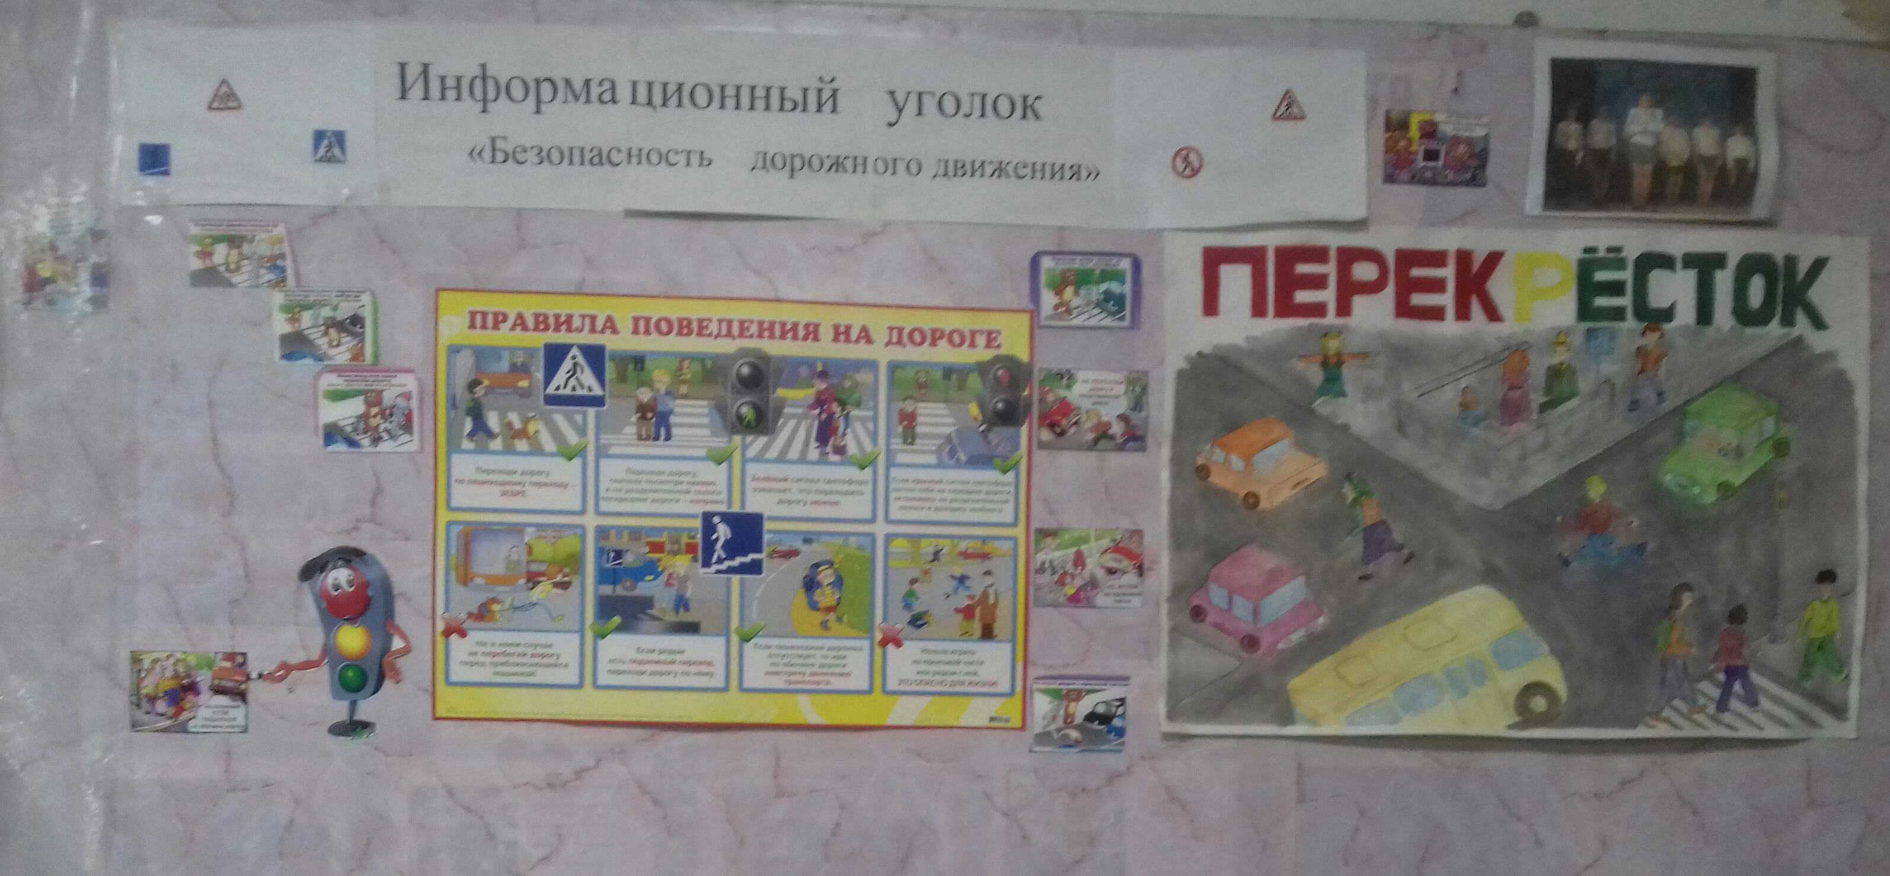

Приложение №6

ПАМЯТКА
родителям при составлении безопасного маршрута школьника

Дорогие родители! Помогите вашему ребенку сохранить жизнь и здоровье на дороге.
Эту трудную задачу облегчит создание вами семейных учебных пособий.
Вместе с детьми составьте схему маршрута «Дом - школа - дом» с детальным описанием особенностей каждого перехода через дорогу и мест, требующих повышенного внимания. Могут быть полезными схемы других постоянных маршрутов вашей семьи («Дом - музыкальная школа», «Дом - дом бабушки» и т.д.), а также планы окрестностей дома и школы с их описанием.

Приложение №7

МЕТОДИЧЕСКИЕ РЕКОМЕНДАЦИИ ПО РАЗРАБОТКЕ И
ИСПОЛЬЗОВАНИЮ МАРШРУТА ДВИЖЕНИЯ ШКОЛЬНИКА
"ДОМ-ШКОЛА"

1. Общая часть.
1. Маршрут движения школьника "дом-школа" - это документ, в котором сочетается схема и описание рекомендуемого пути движения школьника из дома в школу и обратно.
2. Маршрут "дом-школа" разрабатывается школьником с помощью его родителей или самостоятельно (в старших классах). Каждый разрабатываемый маршрут обсуждается в классе, где ученик, для которого составлен маршрут, должен уметь объяснить его.
3. Цель маршрута "дом-школа":
а/ повысить безопасность движения ребенка в школу и обратно;
б/ обучить ребенка ориентироваться в дорожных ситуациях на пути движения в школу и из школы;
в/ обучить родителей, принимающих участие в составлении "маршрута", ориентированию в дорожной обстановке и предотвращению типичных опасностей.

2. Порядок разработки маршрута "дом-школа".
I. В начале родители вместе со школьниками проходят путь от дома до школы и обратно и намечают наиболее безопасный (рекомендуемый) вариант, отмечают более опасные (нерекомендуемые) варианты.
При выборе безопасного варианта выбираются места перехода улиц наиболее легкие и безопасные для ребенка. Пешеходный переход со светофором более безопасный, чем пешеходный переход без светофора, улица и участки, где не затруднен осмотр проезжей части (нет густых кустов, деревьев, стоящих машин, особенно крупногабаритных), более безопасна, чем улица со стоящими машинами и другими предметами, закрывающими обзор и т.д.
2. Выбрав вариант движения ребенка, родители наносят его на схему расположения улиц от дома до школы. В случае, если в маршрут входит поездка ребенка на автобусе и т.п., в схеме приведено расположение улиц вблизи дома (место посадки в автобус) и расположение улиц вблизи школы (место выхода из автобуса и движения в школу).
3. Далее на схеме выделяются участки повышенной опасности, требующие более подробного описания.
Это, как правило, на пути "дом-школа":
- выход из дома и первый переход через улицу;
- переход через улицу и перекрестки;
- посадка в общественный транспорт (остановка) и выход из него (если ребенок пользуется автобусом, троллейбусом, трамваем);
- последний переход через улицу и вход в школу.
На пути "школа-дом" участки те же, но отмечается выход из школы и последний переход улицы и вход в дом, кроме того, выделяются участки повышенной опасности на нерекомендуемых вариантах движения, чтобы объяснить, в чем их опасность и почему они не рекомендуются.
4. При выходе из дома часто обзор улицы может быть затруднен деревьями, кустами. Школьник переходит улицу в установленном месте, только внимательно ее осмотрев. Переходить нужно шагом. Недопустимо бегать через дорогу, стараясь успеть на автобус. Из дома надо выйти заблаговременно, чтобы не спешить. Если на улице возможны стоящие машины, затрудняющие обзор, в описание перехода улицы вносятся соответствующие предостережения.
5. Если переход не регулируется светофором, то в описание перехода вносят слова: когда приближается грузовик или автобус, сзади него может быть не видна другая машина! Машину лучше пропустить и, пропустив ее, подождать, пока она отъедет подальше. Ведь когда машина близко, за ней могут быть не видны встречные машины.
6. Если переход улицы регулируется светофором, необходимо записать: идти можно только на зеленый свет. Если горит красный или желтый -идти нельзя, даже если машины нет. Надо уважать правила так же, как их уважают водители. При переходе на зеленый свет надо тоже наблюдать за обстановкой, замечать машины, которые в этот момент готовятся к повороту направо или налево, пересекая путь движения пешеходов.
7. Для каждой улицы, которую приходится переходить, дается ее характеристика: интенсивность движения машин, возможность появления машин из-за поворота; предметы, мешающие осмотру улицы; кусты, деревья, стоящие машины и т.д.
8. В местах посадки в общественный транспорт делается запись: при подъезде автобуса стоять, отступив от края тротуара, т.к. автобус может занести, особенно в дождь, снег или гололед. Пока автобус не остановился, к двери не подходить! В последний момент при отправлении автобуса в автобус не садиться - может прищемить дверьми. Особенно опасна передняя дверь - после защемления дверьми можно попасть под колеса!
9. В местах выхода из общественного транспорта делать запись: заранее подготовиться к выходу. Не опаздывать при выходе - может прищемить дверьми. Аккуратно выходить, чтобы не поскользнуться и не упасть. Если после выхода из общественного транспорта надо переходить улицу, Делается запись: подождите, пока не уйдет автобус! Из-за автобуса выходить крайне опасно. Подойдите к перекрестку (пешеходному переходу) и внимательно осмотрите проезжую часть дороги!
10. Перед переходом улицы, на которой стоит школа, можно встретить товарищей и отвлечься от обзора за дорогой. Делается запись: перед переходом внимательно осмотреть улицу. Переходить только шагом, разговоры прекратить!
11. У выхода из школы. Делается запись: переход только шагом! Большая часть происшествий возникает во время выхода детей из школы. Поэтому будьте особенно внимательны!
12. Отдельного описания требует переход улицы, на которой стоит дом. Часто дети бегут к дому, плохо осматривая улицу. Есть возможность увидеть родных или знакомых, что способствует пересечению дороги бегом. Не спешите к дому! Переходите только шагом. Внимательно осмотрите улицу. Будьте особо осторожны, если есть кусты, деревья, стоящие машины!
13. При оформлении маршрута на бланке сплошной линией со стрелкой и цифрой "1" над линией обозначается путь движения из дома в школу, путь из школы домой обозначается так же, только над линией ставится цифра "2".
Не рекомендуемый (но возможный) путь движения обозначается пунктирной линией.
Для каждой улицы, которую приходится переходить школьнику, делается две записи "Характеристика улицы" (с точки зрения ее опасности) и "Советы по переходу улицы".

3. Порядок использования маршрута "дом-школа".
1. После составления маршрута родители, сопровождая сына или дочь в школу и обратно (в первые месяцы посещения школы для первоклассника и несколько раз - для обучающихся старших классов, которые ранее уже ходили в школу самостоятельно), добиваются практического овладения школьниками методами безопасного движения по маршруту, понимания ими всех опасностей, которые указаны в описанном маршруте.
2. Сопровождая школьника, родители отрабатывают привычку заблаговременного выхода из дома, отсутствия спешки, перехода улицы только шагом, строго под прямым углом, не наискосок, тщательного осмотра дороги перед переходом, даже если она пустынна.
Отрабатывается сдержанность и осторожность при движении через дорогу для посадки на автобус - никакой спешки!
Отрабатывается осторожность: при посадке и при выходе из автобуса особая осторожность - при возвращении домой, если дом на противоположной стороне улицы.
Крайне важно добиваться, чтобы любой предмет, мешающий осмотреть улицу, сам по себе рассматривался школьниками как сигнал опасности.
Движение в школу используется как учебная программа по отработке навыков наблюдения и оценки обстановки.
3. Доверить школьнику самостоятельное движение в школу и обратно можно лишь после того, как будут выполнены "Требования к знаниям и навыкам школьника".
4. Особенно тщательно необходимо готовить к самостоятельному движению по улице детей с дефектами зрения, в частности, пользующихся очками. Главная сложность улицы в наблюдении: заметить машину или мотоцикл. Оценить скорость и направление ее движения не так просто, как кажется на первый взгляд.

Приложение №8

ПАМЯТКА ЮНОГО ПЕШЕХОДА (закладывается в дневник).

1. Не устраивай игр на проезжей части улиц и дорог, не цепляйся за проходящий транспорт.
2. Не перебегай улицу или дорогу перед близко идущим транспортом и не разрешай этого делать товарищам.
3. Не ходи по мостовой - она предназначена для транспорта. Ходить нужно по тротуару или по пешеходным дорожкам, придерживаясь правой стороны, - там ты никому не помешаешь. Если пешеходных дорожек нет, ходи только по левой обочине навстречу движению транспорта.
4. Прежде чем пересечь улицу или дорогу, убедись в полной безопасности перехода.
5. Строго подчиняйся сигналам светофора или милиционера-регулировщика.
6. Переходи улицу (дорогу) только прямо, а не наискось, там же, где имеются пешеходные дорожки, иди по ним.
7. Пользуясь общественным транспортом (автобусом, троллейбусом, трамваем и т.д.), соблюдай порядок посадки и выхода.
8. Будь внимателен к окружающим: если человек упал, помоги подняться, старым и слабым помоги перейти улицу, ребенка переведи сам; если тебя попросят показать дорогу, спокойно и толково объясни; уступай старшим место в трамвае, автобусе, троллейбусе, поезде и т.д.

Приложение №9

ПАМЯТКА ШКОЛЬНИКУ
БЕЗОПАСНОСТЬ НА ДОРОГЕ

Ежегодно в России жертвами дорожно-транспортных происшествий становятся дети. Каждый день вы выходите на улицу и становитесь участниками дорожного движения. Очень часто ребята нарушают правила дорожного движения или вовсе их не знают. Давайте сейчас, прочитав эту памятку, запомним основные правила и не будем их нарушать.

ОСНОВНЫЕ ПРАВИЛА БЕЗОПАСНОГО ПОВЕДЕНИЯ НА ДОРОГЕ

- Никогда не выбегайте на дорогу перед приближающимся автомобилем. Это опасно, потому что водитель не может остановить машину сразу.

- Дорогу необходимо переходить в специально установленных местах по пешеходному переходу.

- На проезжую часть выходите только после того, как убедитесь в отсутствии приближающегося транспорта и слева и справа.

- Выйдя из автобуса, не выбегайте на дорогу. Подождите, пока автобус отъедет, и только потом, убедившись в отсутствии машин, переходите дорогу.

- Опасно выезжать на проезжую часть на скейтах и роликовых коньках.

- Не выбегайте на дорогу вне зоны пешеходного перехода, в этом месте водитель не ожидает пешеходов и не сможет мгновенно остановить автомобиль.

- Опасно играть в мяч и другие игры рядом с проезжей частью, лучше это делать во дворе или на детской площадке.

- Умейте пользоваться светофором.

Помните! Только строгое соблюдение
Правил дорожного движения защищает всех вас
от опасностей на дороге.

Приложение №10

ПАМЯТКА
для родителей по обучению детей правилам дорожного движения

- Не спешите, переходите дорогу размеренным шагом. Выходя на проезжую часть дороги, прекратите разговаривать - ребенок должен привыкнуть, что при переходе дороги нужно сосредоточиться.
- Не переходите дорогу на красный или желтый сигнал светофора, как бы вы при этом не торопились. Переходите дорогу только в местах, обозначенных дорожным знаком “Пешеходный переход”. Из автобуса, троллейбуса, трамвая, такси выходите первыми. В противном случае ребенок может упасть или побежать на проезжую часть.
- Привлекайте ребенка к участию в ваших наблюдениях за обстановкой на дороге, показывайте ему те машины, которые готовятся поворачивать, едут с большой скоростью и т.д.
- Не выходите с ребенком из-за кустов или машины, не осмотрев предварительно дорогу, – это типичная ошибка и нельзя допускать, чтобы дети ее повторяли.
- Не разрешайте детям играть вблизи дороги и на проезжей части.

ПАМЯТКА
для родителей по правилам дорожного движения

- Необходимо учить детей не только соблюдать Правила движения, но и с самого раннего возраста учить их наблюдать и ориентироваться. Нужно учитывать, что основной способ формирования навыков поведения – наблюдение, подражание взрослым, прежде всего родителям. Многие родители, не понимая этого, личным примером обучают детей неправильному поведению.
- Находясь с ребенком на проезжей части, не спешите, переходите дорогу размеренным шагом. Иначе вы научите спешить там, где надо наблюдать и обеспечить безопасность.
- Не посылайте ребенка переходить или перебегать дорогу впереди вас – этим вы обучаете его идти через дорогу, не глядя по сторонам. Маленького ребенка надо крепко держать за руку, быть готовым удержать при попытке вырваться – это типичная причина несчастных случаев.
- Учите ребенка смотреть. У ребенка должен быть выработан твердый навык: прежде чем сделать первый шаг с тротуара, он поворачивает голову и осматривает дорогу во всех направлениях. Это должно быть доведено до автоматизма.
- Учите ребенка замечать машину. Иногда ребенок не замечает машину или мотоцикл издалека. Научите его всматриваться вдаль.
- Учите ребенка оценивать скорость и направление будущего движения машины. Научите ребенка определять, какая едет прямо, а какая готовится к повороту.
- Твердо усвойте сами и научите ребенка, что входить в любой вид транспорта и выходить из него можно только тогда, когда он стоит. Объясните ребенку, почему нельзя прыгать на ходу.

Приложение № 11
Лист корректировки
паспорта дорожной безопасности образовательного учреждения
МБОУ «Успенская СОШ им. В.Н. Мильшина»
Паспорт откорректирован по состоянию на:
№  пп | Дата | Изменения в паспорте | Должность | Роспись | Инициалы,  фамилия

